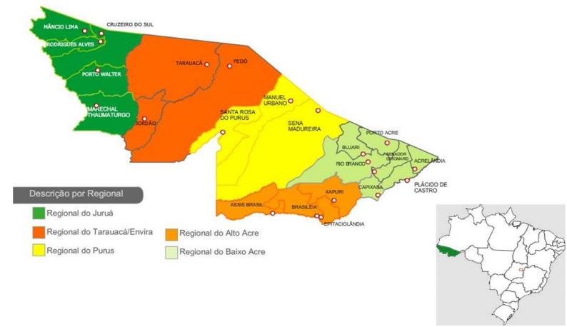
Figura 1 - Localização da área e estudo e a Divisão Política do estado do Acre
Fonte: Acre, 2011.

Tabela 1 – Estabelecimentos (Estab.), Área, Valor Bruto da Produção (VBP) e Renda da Terra da Agricultura Familiar (RET) - Acre - 2006
Discriminação | Estab. | % | Área total (ha) | % | Área média (ha) | VBP (1.000 R$) | % | RET (R$/ha)
Agricultura Familiar | 25.187 | 85 | 1.494.424 | 43 | 59 | 241.092,13 | 69 | 161,33
Agric. Não Familiar | 4.295 | 15 | 1.996.859 | 57 | 465 | 106.783,75 | 31 | 53,48
Total | 29.482 | 100 | 3.491.283 | 100 | 118 | 347.875,88 | 100 | 99,64
Fonte: Censo Agropecuário 2006.

Tabela 2 - Participação percentual dos tipos de produção na geração do Valor Bruto da Produção (VBP) da agricultura familiar – Acre – 2006.
Tipo de Produção | Agricultura familiar (%) | Não familiar (%)
Vegetal | 76,30 | 77,45
Lavoura Temporária | 59,10 | 16,05
Lavoura Permanente | 9,65 | 4,67
Extração Vegetal | 3,14 | 4,28
Silvicultura | 2,72 | 51,40
Horticultura | 1,69 | 1,04
Animal | 17,23 | 19,90
De grande porte | 11,22 | 10,97
Aves | 3,85 | 3,81
Pequenos animais | 0,95 | 4,35
De médio porte | 1,21 | 0,77
Agroindústria | 6,45 | 2,65
Fonte: Censo Agropecuário 2006.

Tabela 3 - Efetivo do rebanho bovino no estado do Acre de 2005 a 2009.
2005 | 2006 | 2007 | 2008 | 2009
2.313.185 | 2.452.915 | 2.315.798 | 2.425.687 | 2.511.285
Fonte: IBGE/PPM (2009).

Tabela 4 - A produção de aves da Agricultura Familiar e não familiar em 2005-2006 – ACRE.
Tipo de agricultura | Estabelecimento | N° de cabeças | %
Agricultura Familiar | 19.853 | 1.049.893 | 72,9
Agricultura não Familiar | 3.389 | 390.448 | 27,1
Total | 23.242 | 1.440.641 | 100
Fonte: Censo Agropecuário 2006.

Tabela 5 - Aquisição de consumo alimento/domiciliar per capita anual (Kg) de carne bovina e frango no Acre, Região Norte e Brasil em 2003.
Tipo de carne | Acre | Norte | Brasil
Galináceas Aves | 10,49 | 16,89 | 13,86
Gado Bovino | 22,47 | 23,09 | 16,89
Fonte: Pesquisa de Orçamento Familiar, 2003.

Tabela 6 - Amplitude de variação do custo de produção no Brasil de frango alternativo no ano 2004.
Custo Operacional | Custo Operacional Médio (R$) | Variação Percentual (%)
Mínimo | 5,19 | 23
Médio | 6,38 | -
Máximo | 7,75 | 21
Fonte: Flavio Filho, 2005.

Tabela 7 - Desempenho Econômico na criação de Frango Caipira e Bovino Nelore na Amazônia ano 2009.
 | Criação de Frango Caipira (ha) | Criação Bovina de Nelore (ha)
Área por hectare | 0.175 | 1
Animal abatido (Kg) | 2,50 | 471,60
Nº de plantel/trimestre | 5 | 5
Nº de cabeças por plantel | 300 | 1,38
Custo por animal (R$) | 6,38 | 480,00¹
Preço médio (R$/Kg) | 9,50 | 6,20
Produção por área/ano (cabeças/ha) | 1500 | 1,3
Produção anual (Kg) | 3.750 | 650,58 (43,37arrobas/há)
Receita Bruta anual(R$) | 35.695,00 | 4.033,41²
Custo Total - cabeças (R$) | 9.570,00 | 624,00
Receita Liquida anual(R$) | 26.125,00 | 3.409,41
Receita Liquida mensal(R$) | 1.741,66 | 227,29
Fonte: IBGE- Pesquisa de orçamento familiar/ Censo Agropecuário /WEIGAND et al. (1998),1 – não considera os custos com a fase inicial/cria., não entra custo com Minerais ,Vermífugos ,Vacinas e Medicamentos2 -L arroba cotada R$ 93,00/ 2012 (SIDRA.IBGE)

